«ВЗАИМОДЕЙСТВИЕ ПЕДАГОГОВ И РОДИТЕЛЕЙ В ВОСПИТАНИИ ДОШКОЛЬНИКОВ»

Баликевич Н. А., Домашонкина О. А., Колган А. А.

Муниципальное бюджетное дошкольное образовательное учреждение города Иркутска детский сад № 116

domashonkina72@mail.ru
« Только вместе с родителями, общими усилиями,
педагоги могут дать детям большое человеческое счастье»
В. А. Сухомлинский
Жизнь не стоит на месте, и мир претерпевает изменения во всём. Равно, как и многие вопросы в современной дошкольной педагогике требуют новых подходов и решений, и, конечно же, практического применения.
Мы считаем, что современный детский сад должен быть помощником благополучной семье и в чем-то даже заменить ребенку семью проблематичную.
Цель нашей работы: создание условий для сплочения детско-родительского коллектива через партнерские отношения между родителями, детьми и педагогами ДОУ.
Для того чтобы родители стали активными помощниками педагогов, необходимо вовлечь их в жизнь детского сада.
Перед нами стоят основные задачи нашей работы:
- установить партнерские отношения с семьей каждого воспитанника;
- объединить усилия для развития и воспитания детей;
- создать атмосферу взаимопонимания, общности интересов, эмоциональной взаимоподдержки;
- активизировать и обогащать воспитательные умения родителей.
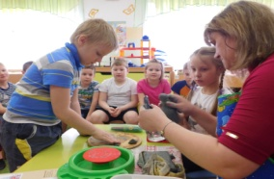
Работа с семьей – это ежедневный, кропотливый труд. Взаимодействие родителей и педагогов в воспитании дошкольников – это взаимная деятельность и ответственных взрослых. Очевидно, что старые формы контактов с родителями постепенно изживают себя. По своему опыту мы видим, что современные родители, прежде всего, требуют к себе уважения, они грамотны, информированы, но вместе с тем очень заняты. Поэтому они не хотят никакой лишней информации. Занятость родителей является основной проблемой взаимодействия детского сада с семьей [О.Л.Зверева, 2016].
Сегодня родители демонстрируют две полярные позиции по отношению к детскому саду. Первая, когда современные родители в большинстве своем люди образованные, осведомленные и, знающие, как им надо воспитывать своих детей. Такие родители не хотят прислушиваться к советам и рекомендациям педагогов, они ведь и так все знают. Другая позиция заключается в полной отстраненности от воспитания детей, когда родители считают, если ребенок посещает детский сад, то там его пусть и воспитывают, развивают, обучают специалисты. Поэтому важно помочь родителям понять, что развитие личности ребенка не должно идти стихийным путем [А. А. Сидорова, 2015].
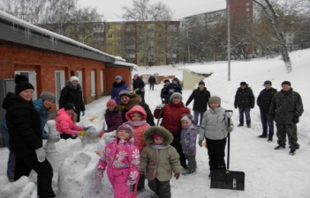
В нашем детском саду мы применяем как традиционные формы взаимодействия, так и нетрадиционные. Традиционные формы включают в себя: дни открытых дверей, собрания, консультации. Наглядно–информационные формы общения, включают в себя: родительские уголки, фото стенды, уголки творчества детей, выставки, папки передвижки, «Дерево благодарностей». Родители проявляют интерес, увлекаются, создают много разнообразных совместных с детьми поделок, активно участвуют в таких выставках, как: «Водичка, водичка», «Байкал-жемчужина России», «Животный мир Прибайкалья» и другие. Детьми старших и подготовительных групп ежемесячно выпускается газета «Ермачок», из которой родители могут узнать о прошедших праздниках, различных мероприятиях, а также успехах своих детей.
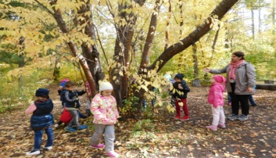
Как показывает практика, родителям более интересны нетрадиционные формы общения и взаимодействия, как с детьми, так и с педагогами, которые дают родителям возможность увидеть стиль общения педагогов с детьми, самим «включиться» в общение и деятельность детей и педагогов. Это такие совместные мероприятия, где дети, родители и педагоги непосредственно взаимодействуют друг с другом. Здесь можно отметить экскурсии - Поездка в музей «Тальцы», экскурсия на Полигон БТО, экскурсия в музей боевой славы. Участие в акциях: «Кормушка для пичужки», «Дорога к дому». Благотворительные концерты и театральные выступления, посвященные Дню Победы. Организация экскурсии в музей Победы, с последующим возложением цветов (дарением цветов ветеранам), совместное с родителями и детьми украшение территории детского сада (посадка деревьев, цветов летом и постройки различных фигур зимой).
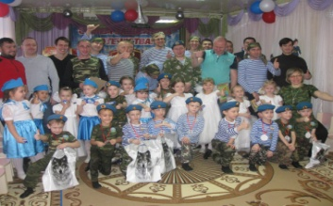
Из нетрадиционных форм, хотелось бы также особо отметить досуговую форму взаимодействия, как самую популярную среди родителей и детей, это участие родителей в праздниках, развлечениях, конкурсах, проектах, конкурсе красоты «Весенняя капель», спортивных праздниках. В такие дни родители, а также другие близкие ребенку люди, принимающие непосредственное участие в его воспитании (бабушки, дедушки, братья и сестры), имеют возможность поучаствовать в проектах сами, свободно посетить дошкольное учреждение; пройти по всем его помещениям, посетить мини-музей «Сибирь - мой край родной», ознакомиться с жизнью ребенка в детском саду, увидеть, как ребенок занимается и отдыхает, пообщаться с его друзьями и педагогами.
Для эффективного сотрудничества с родителями, в своей деятельности мы используем такую форму работы, как мастер-класс, позволяющий обогатить практический опыт родителей, а также самим родителям продемонстрировать свои достижения в вопросах воспитания и образования детей. Так при участии родителей мы провели мастер – классы: «Лэп Бук», «Обучение вышивке»,
«Испеку я пряничек», «Музыкальные инструменты своими руками», «Знакомство с жизнью и бытом коренных народов Сибири».
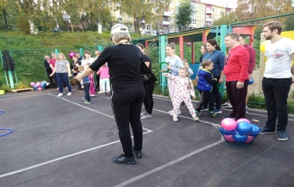
Такие формы сотрудничества дают положительные результаты. Находясь в группе, в неформальной обстановке все родители могут окунуться в мир детства, снова почувствовать себя ребенком и осуществить свои детские нереализованные мечты, проявив фантазию и творчество. Отношения с педагогами становятся не только демократичными, но и доверительными.
Разнообразные формы работы с семьями позволили нам выйти на новый уровень взаимодействия, и как следствие изменили отношения в системе «дети – родители - педагог». Родители увидели в воспитателях своих помощников по воспитанию и обучению, а детский сад стал для них партнером. Благодаря этому в детском саду создана атмосфера взаимоуважения и понимания друг друга.

Список литературы
Антипина, Г. А. Новые формы работы с родителями в современном ДОУ
Г. А. Антипова // Воспитатель ДОУ. - 2011. - №12. – С.88 – 94.
С.В. Чиркова. Родительские собрания в детском саду. Подготовительная группа М.: ВАКО, 2014. – 336 с
Арнаутова, Е. П. Поддержка воспитательных ресурсов семьи — стандарт работы дошкольного образовательного учреждения / Е. П. Арнаутова // Детский сад от А до Я. — 2015. — № 1. — С. 4—13.
Сидорова, А. А. Взаимодействие с семьями воспитанников в условиях реализации ФГОС ДО / А. А. Сидорова // Управление ДОУ. — 2015. — № 2. — С. 64—84.
Зверева О.Л. Вовлечение родителей в образовательный процесс ДОО как составляющая взаимодействия с семьей//Дошкольное воспитание, №5 - 2016. С.25-31.
Интернет ресурс: https://www.defectologiya.pro/zhurnal/vzaimodejstvie_detskogo_sada_i_semi_v_proczesse_proektnoj_deyatelnosti/
Крылова Н.М. Лесенка успеха с двусторонним движением, или О радостной жизни детей и взрослых в детском саду. –СПб.: Образовательные проекты, 2017. - 208 с.

